5º ano
Lista de Materiais 2021

Data para entrega* dos materiais de 18/1 à 22/1
*Todo material deve ser etiquetado com o nome do aluno(a) e a turma
 | ESCRITA
2 | Estojos de zíper com divisórias
2 | Borrachas - branca Faber Castell
6 | Lápis grafite nº 02 ou Lapiseira com refil
4 | Canetas esferográficas- cores: preta/azul/coloridas
1 | Caneta de retroprojetor preta, duas pontas *Somente para alunos novos
2 | Canetas Marca Texto
1 | Conjunto de canetas hidrográficas (canetinha) 12 cores
1 | Caixa de lápis de cor 24 cores TRIS ou FABER-CASTELL
3 | Colas branca Tenaz 110 grs.
5 | Colas bastão GIOTTO ou PRITT 40g
1 | Apontador com depósito
1 | Tesoura sem ponta MUNDIAL
 | RÉGUAS e COMPASSO
1 | Régua de 30 cm
1 | Régua 15 cm
1 | Esquadro
1 | Transferidor 180°
1 | Compasso com grafites
 | CADERNOS e PASTAS
2 | Cadernos Universitários com Espiral e capa dura de 96 fls. (Port/Mat)
4 | Cadernos Universitários Brochura, capa dura GRANDE de 48 fls. (Geo/Hist/Cien/Produção de Texto)
1 | Cadernos Brochura, capa dura PEQUENO de 48fls.
4 | Pastas Romeu e Julieta (macho e fêmea de Papelão) - COR: AZUL
1 | Pasta MALETA Ofício com 4 cm de espessura - COR: AZUL
1 | Pasta ZIP-ZAP (zíper) para guardar as réguas - COR: TRANSPARENTE
1 | Caixa organizadora POLIBRAS (280x120x175mm)- COR: AZUL
 | PEDAGÓGICO
1 | Dicionário Português - NOVA ORTOGRAFIA
1 | Jogo Pedagógico (sugestão: UNO, quebra-cabeça, jogos de tabuleiro, jogos coletivos) *Somente para alunos novos
 | ARTES
1 | Pincel chato nº 2
1 | Pincel chato nº 14
1 | Kit tinta guache – 12 cores
1 | Kit tinta PVA para Artesanato – 6 cores
1 | 1 metro de plástico grosso e transparente
1 | Camiseta para trabalho de pintura (pode ser do papai ou da mamãe)
2 | Massas de E.V.A. – 50 grs (cores sortidas)
1 | Tela para pintura 20X30
1  1 | Rolo durex largo transparente *Somente para alunos novos  Rolo fita crepe larga branca *Somente para alunos novos
2 | Massinha de modelar UTI GUTI ou ACRILEX – 12 cores
 | PAPÉIS e FOLHAS
100 | Folhas de papel Sulfite A4 branca *Somente para alunos novos
1 | Papel TEXTURA VISUAL 3 - ECOCORES A4, 7 cores, 36 fls.- Novaprint
1 | Papel LISO - ECOCORES A4, 21 cores, 42 fls.- Novaprint
1 | Bloco CANSON BRANCO ou CREME A4 ,140 grs, 20 fls
4 | Folhas de EVA LISO - CORES SORTIDAS
2 | Folhas de EVA GLITER - CORES SORTIDAS
2 | Folhas de Papel CREPOM - CORES SORTIDAS *Somente para alunos novos
4 | Metros TNT COR: VERDE (sem corte) *Somente para alunos novos
4 | 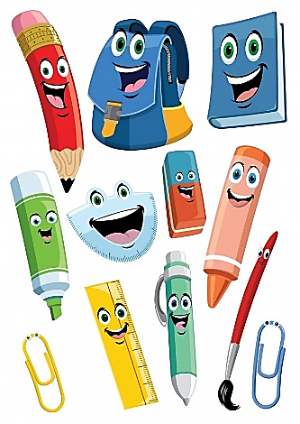  Metros TNT COR: AMARELO (sem corte) *Somente para alunos novos
 | HIGIENE
1 | Bolsinha de higiene com Creme Dental e Escova Dental (trocar a cada 3 meses)
4 | Caixas de lenço de papel *Somente para alunos novos
 | LIVRO PARADIDÁTICO (LEITURA)
2 | Os títulos do Livro serão entregue na 1ª Reunião de Pais
Colégio Maria Montessori
2021
Observações:
- Os itens de PAPEIS E FOLHAS* poderão ficar armazenados na papelaria com o envio do VALE para a escola;
- O material do ano anterior que ainda estiver em bom estado pode ser reaproveitado;
- A lista de material estará disponível nas papelarias:
Papelaria Tia Wi 5011-4155
Lumar Papelaria 5011-4948 E-mail: papelaria@lumarpapelaria.com.br

